GestInterv-Schéma

Schéma du nouvelle interface utilisateur du logiciel GestInterv

[Tapez le résumé du document ici. Il s'agit généralement d'une courte synthèse du document. Tapez le résumé du document ici. Il s'agit généralement d'une courte synthèse du document.]

2019

Gondet Loïc

Notre Dame de La Providence

19/12/2019

Sommaire

Page administration 2

Page Gestion Client 2

Page Profil Client 3

Page Ajout Client 3

Page Liste intervention 4

# Remarque

Les pages non présentes dans ce document n’auront pas de changement graphique.

De ce fait il est inutile de les représenter ici

# Page administration

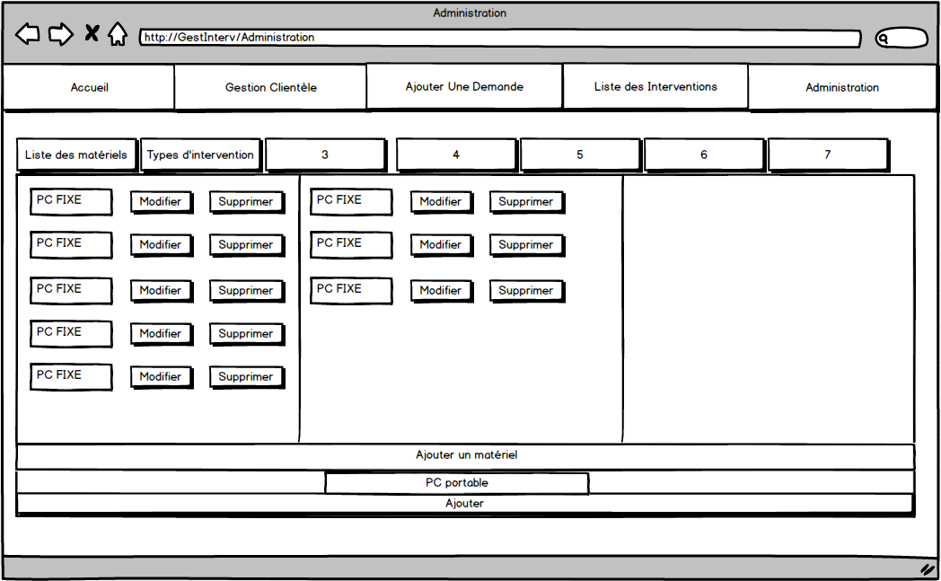

# Page Gestion Client

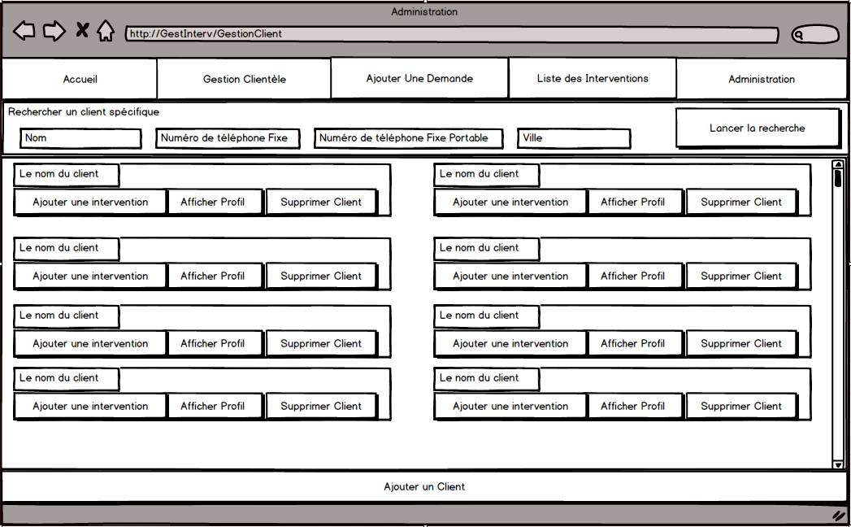

# Page Profil Client

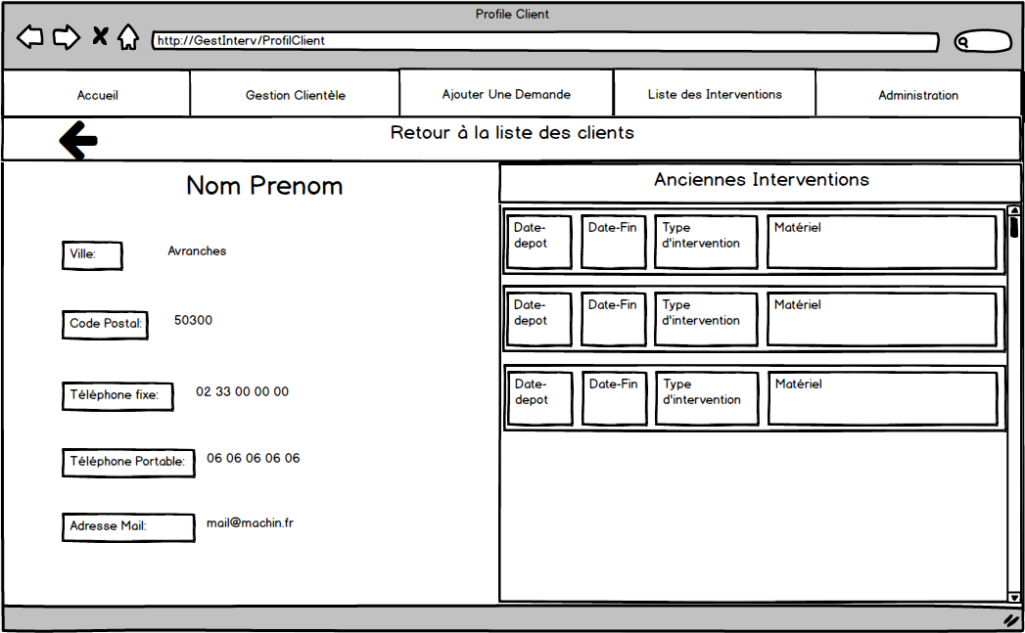

# Page Ajout Client

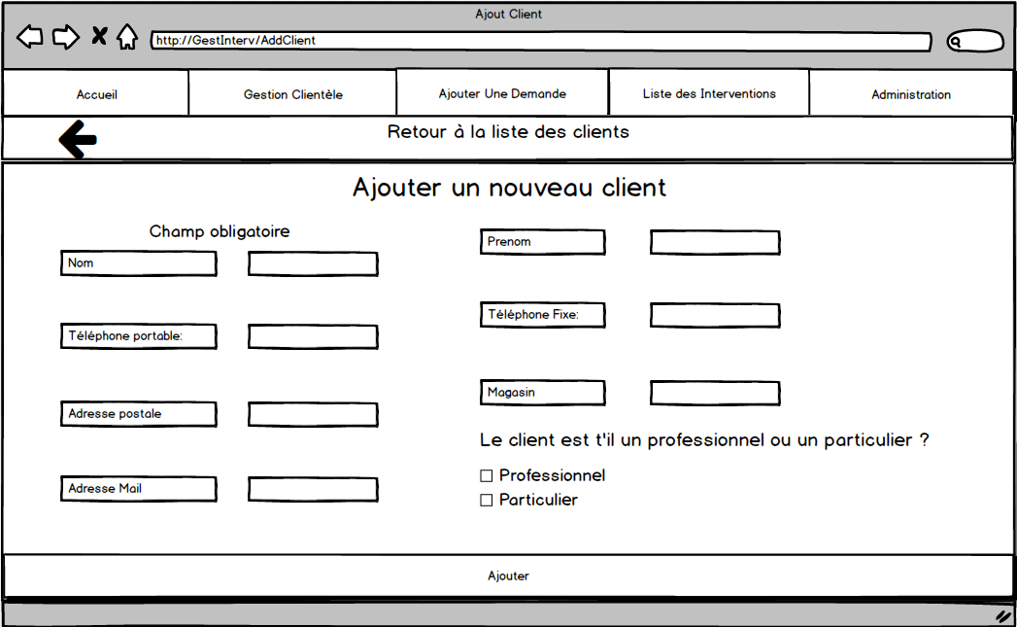

# Page Liste intervention

